**今日动态**

**2024/4/9 星期二**

**入园情况：**今天来园18人，小宝贝们来到了幼儿园，开始开开心心的吃点心啦！

所有小朋友都能开开心心的来到幼儿园开始吃点心啦！

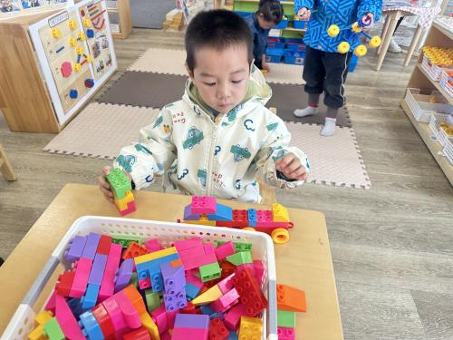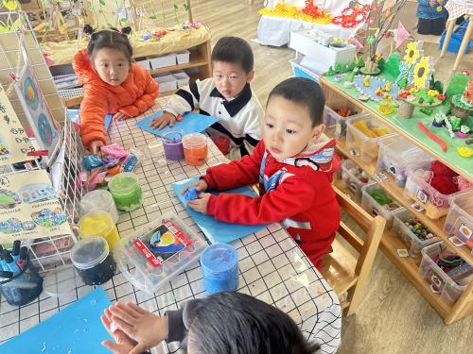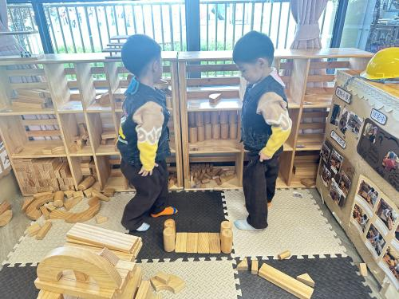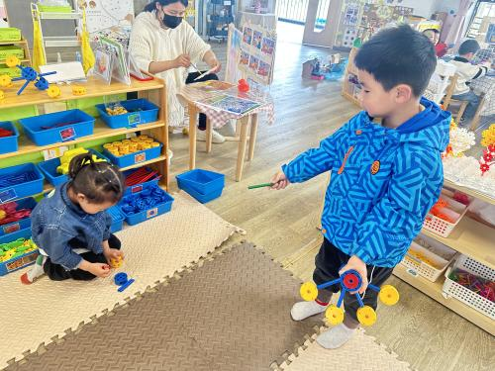

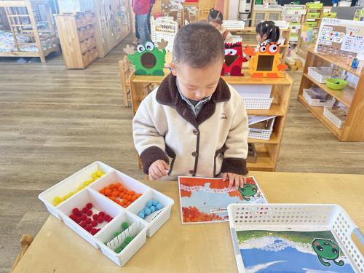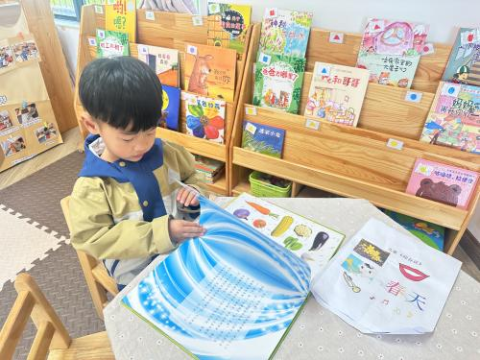

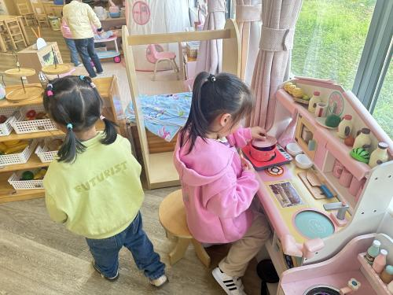

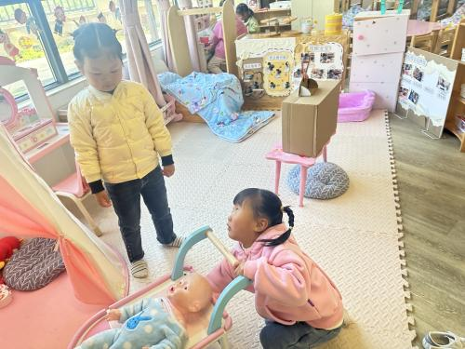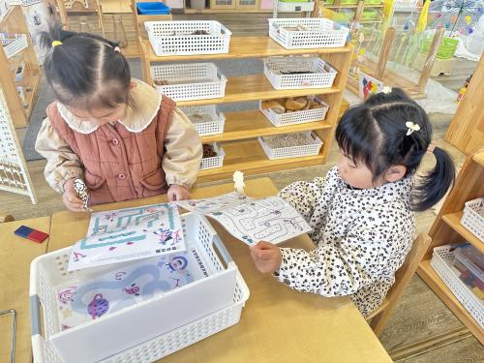

小朋友们专注的开始进行区域游戏啦！

**美术：野餐时的有趣事儿**

主题资源分析：

《野餐前的准备》是一节综合活动，远足是孩子们所喜爱的一项实践活动，在本次远足活动中有两个目的，一是在这初春来临之际带着孩子们亲近大自然感受大自然的变化，二是锻炼孩子们的意志力与耐力。但开展活动前孩子必须做好心理和物质准备，本活动主要通过谈话和观看哥哥姐姐远足的照片来引导幼儿了解远足需要准备些什么，从而做好远足前的准备。

幼儿发展分析：

我们小班孩子是第一次参与远足活动，大部分孩子们都有和父母一起出游的前期经验，可是他们他们对物品的准备只是根据自己的意愿，没有目的，所以孩子们对准备的目的与意义了解的不是很清楚。

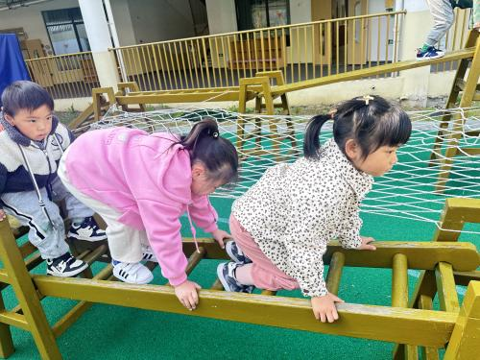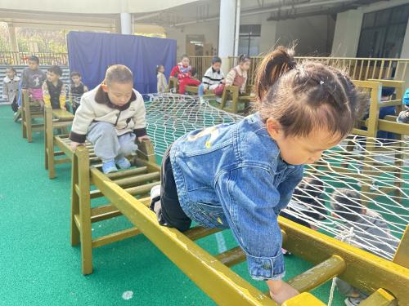

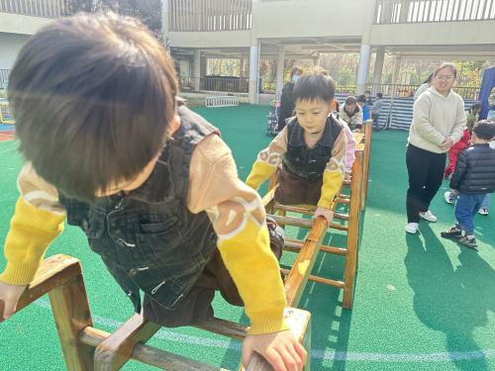

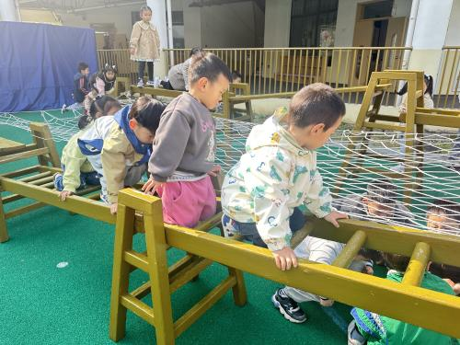

1.午餐情况：

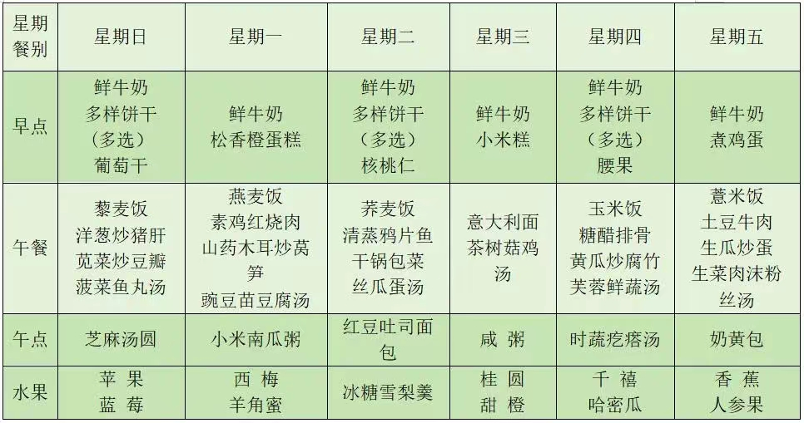

2.午睡情况：今天所有的孩子都睡的很香哦！

1. 春季是传染病多发的季节，及时关注孩子的身体状况哦！
2. 鼓励孩子自主入园，谢谢配合！